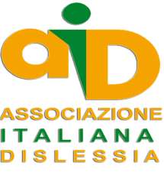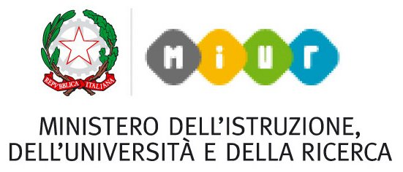

Progetto Nazionale
Dislessia Amica

“DSA: CONOSCIAMOLI”
Incontro per i genitori

Teresa De Marinis Presidente AID Pescara
Simonetta Longo Formatrice Scuola AID
Marialuisa Di Cicco Formatrice Scuola AID

18 maggio 2016
ore 16-18

Sala Comunale Wojtyla
Manoppello Scalo

